关于变更中山市坦洲镇人民政府宗地规划条件公示的通告
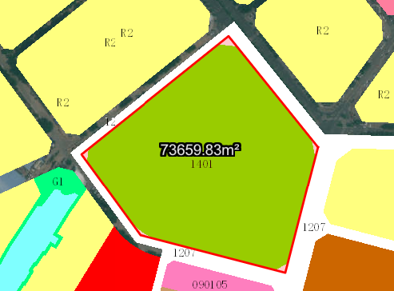
中山市坦洲镇人民政府宗地位于中山市坦洲镇大兴路121号，土地使用权证号：中府国用（2006）第330274号，用地面积为73659.80平方米，土地批准用途：公共建筑用地。现该建设单位申请按《中山市坦洲镇杰士美小区01街区控制性详细规划调整（2025）》办理该地建设用地规划条件变更-用地转功能。
我局已受理其申请，依据城乡规划法律法规的有关要求，现对该宗地规划条件变更进行公示，公示如下：
该用地位于《中山市坦洲镇杰士美小区01街区控制性详细规划调整（2025）》的A-01地块上，土地无约定相关规划指标，变更后用地性质为公园绿地，用地配套规划指标为：容积率0.5，建筑密度≤7%，绿地率≥65%，建筑限高≤35米。
根据《中华人民共和国城乡规划法》相关规定，现就该事项予以公示，公示时间为刊登之日起十天。在公示期内如对上述调整事项有意见或建议，请使用真实姓名及联系方式，以书面形式反馈到以下地址：中山市坦洲镇坦神北路103号，逾期视为无异议。
（联系人:梁先生；联系电话：86638541）

中山市自然资源局
2025年4月23日

